УВАЖАЕМЫЕ РОДИТЕЛИ!

В соответствии с Указом Президента РФ от 02.04.2020 N 239 "О мерах по обеспечению санитарно-эпидемиологического благополучия населения на территории Российской Федерации в связи с распространением новой коронавирусной инфекции (COVID-19)", п. 5. Постановления Правительства Ярославской области от 03.04.2020г. № 302-п «О работе организаций (работодателей и их работников) на территории Ярославской области в период с 04 по 30 апреля 2020 года включительно» с 06.04.2020 года будет организована работа дежурных групп в МДОУ «Детский сад № 246». Режим работы дошкольного учреждения будет определен с учетом потребности родителей.
В дежурную группу будут приниматься дети сотрудников, являющихся работниками организаций, указанных в пункте 4 Указа Президента Российской Федерации от 2 апреля 2020 года № 239 "О мерах по обеспечению санитарно-эпидемиологического благополучия населения на территории Российской Федерации в связи с распространением новой коронавирусной инфекции (COVID-19)" (далее – Указ):
а) непрерывно действующих организаций;
б) медицинских и аптечных организаций;
в) организаций, обеспечивающих население продуктами питания и товарами первой необходимости;
г) организаций, выполняющих неотложные работы в условиях чрезвычайных обстоятельств, в иных случаях, ставящих под угрозу жизнь или нормальные жизненные условия населения;
д) организаций, осуществляющих неотложные ремонтные и погрузочно-разгрузочные работы;
е) организаций, предоставляющих финансовые услуги в части неотложных функции (в первую очередь услуги по расчетам и платежам);
ж) иных организаций, определенных решениями высшего исполнительного органа государственной власти субъекта Российской Федерации исходя из санитарно-эпидемиологической обстановки и особенностей распространения новой коронавирусной инфекции (COVID-19) в субъекте Российской Федерации.
И в соответствии с Перечнем системообразующих предприятий и организаций Ярославской области (Приложение 1).

Для направления детей в дежурную группу, с 06.04.2020 года родители (законные представители) ребенка, являющиеся работниками организаций, указанных в пункте 4 Указа и Перечня организаций, начиная с 06.04.2020 г., подают заявление в дошкольное учреждение (Приложение 2) с последующим предоставлением документов о работе с 06.04.2020г. из организаций, перечисленных в пункте 4 Указа (справки и др.).
Приложение 1.

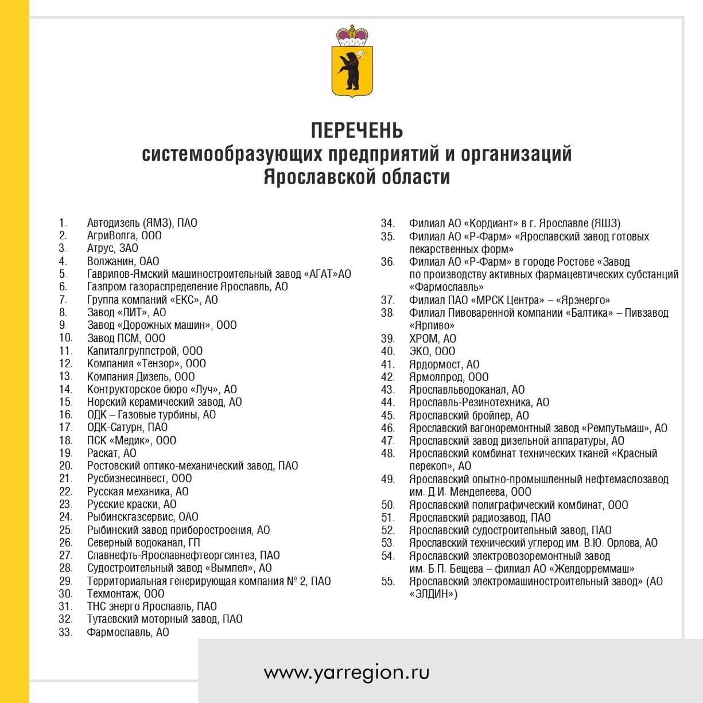

Приложение 2.
Заведующему МДОУ «Детский сад № 246»
М.И. Лату
от ____________________________________
______________________________________
(ФИО родителя/законного представителя)
проживающего по адресу: ___________________
__________________________________________
__________________________________________
Контактный телефон: _______________________

ЗАЯВЛЕНИЕ

Прошу зачислить моего ребёнка__________________________________________________
____________________________________________________________________________________
(Ф.И.О. ребенка полностью)
_____________________________________________ в дежурную группу на период с
(дата рождения)
«____»___________________2020 г. до окончания периода самоизоляции.

Фамилия, имя, отчество:
матери _____________________________________________________________________________
(Ф.И.О. полностью)
_____________________________________________________________________________________
____________________________________________________________________________________________________________________________________________________________________________________________________________
(должность и место работы с указанием телефона работодателя)
отца ________________________________________________________________________________
(Ф.И.О. полностью)
__________________________________________________________________________________________________________________________________________________________________________
(должность и место работы с указанием телефона работодателя)

«___»______________2020г. _______________(_______________________________)
дата подпись / расшифровка

